Zespół Szkół Ogólnokształcących Józefów nad Wisłą, 15 maja 2014 r.

w Józefowie nad Wisłą

ul. Opolska 10a

24-340 Józefów nad Wisłą

**Jury**

**Konkursu**

**„Bezpieczna Szkoła**

**- Bezpieczny Uczeń”**

**Al. Jerozolimskie 151, kl. 1, piętro 2 02-326 Warszawa**

Zbiorcza informacja o wykonaniu zadań konkursowych

Informujemy, że nasza szkoła w okresie od 1 września 2013r. do 15 maja 2014 r. wykonywała zadania przewidziane regulaminem konkursu *Bezpieczna Szkoła – Bezpieczny Uczeń* w sposób następujący:

**ZADANIE 1.**

**Przeprowadzenie, we wszystkich klasach szkoły, debaty uczniowskiej nt. *Państwo, prawo, społeczeństwo, obywatel* z testem sprawdzającym dla uczniów wg układu opracowanego przez szkołę. Ocena jury na podstawie testów, po 3 z każdej klasy, przesłanych do jury konkursu pocztą elektroniczną**

We wszystkich klasach Zespołu Szkół Ogólnokształcących przeprowadzono debaty uczniowskie dotyczące zagadnień z modułu *Państwo, prawo, społeczeństwo, obywatel.* Zagadnienia te były realizowane na godzinach wychowawczych, lekcjach historii, języka polskiego i wiedzy o społeczeństwie oraz podczas akademii i apeli okolicznościowych. Ze względu na specyfikę naszej szkoły i duży przedział wiekowy uczęszczających do niej uczniów, konieczne było dostosowanie poruszanych zagadnień oraz form i metod pracy do możliwości intelektualnych dzieci i młodzieży. Uczniowie klas I – III Szkoły Podstawowej dowiedzieli się, kto sprawuje władzę w państwie polskim, czym zajmuje się parlament oraz w jakim celu powstają przepisy prawne. Poznali legendy związane z początkami polskiej państwowości. Wykonywali prace plastyczne – flagi Polski i Unii Europejskiej, biało – czerwone kotyliony oraz godła naszego kraju, które zostały wyeksponowane na gazetce ściennej. Nauczyciele starszych klas Szkoły Podstawowej, Gimnazjum i Liceum wykorzystali scenariusz zajęć udostępniony przez organizatorów konkursu, poddając go odpowiednim modyfikacjom. Był on wzbogacany materiałami przygotowanymi przez nauczycieli i uczniów (poradniki metodyczne, teksty źródłowe, referaty, przeglądy prasy, wykresy, tabele, filmy edukacyjne, karty pracy, prezentacje multimedialne). Nauczyciele wykorzystywali różnorodne metody i formy pracy, by zainteresować wszystkich uczniów poruszanymi zagadnieniami , uświadomić im odpowiedzialność każdego człowieka za kształt zbiorowości, w której żyje oraz promować zasady społeczeństwa obywatelskiego.

Nasi uczniowie brali udział w projekcie edukacyjnym *Młodzież ma wpływ*, realizowanym we współpracy z fundacją Civis Polonus. Jednym z efektów tej współpracy było utworzenie w tym roku szkolnym Młodzieżowej Rady Gminy (jednej z kilku w Polsce). **Młodzieżowa Rada Gminy** to grupa kilkunastu młodych ludzi zainteresowanych życiem publicznym swojej gminy, zaangażowanych w rozwój lokalnej społeczności. To sposób na systematyczne działanie, które kształtuje kompetencje obywatelskie młodych ludzi, uczy ich, jak podejmuje się decyzje ważne dla mieszkańców na poziomie lokalnym i pozwala współdecydować o sprawach ważnych dla młodzieży. Organizacja ta współpracuje z Radą Gminy Józefów nad Wisłą oraz z Wójtem, panem Grzegorzem Kapicą.

W bieżącym roku szkolnym młodzież ZSO aktywnie uczestniczyła w obchodach Święta Niepodległości , Święta Konstytucji Trzeciego Maja oraz w obchodach 150. rocznicy wybuchu powstania styczniowego. W związku z rocznicami zorganizowane zostały wystawy pt *Powstanie styczniowe* i *Moja Mała Ojczyzna* – poznaj historię swojej miejscowości. Obecnie młodzież jest w trakcie pracy nad opracowaniem gry planszowej związanej z historią i tradycjami gminy Józefów nad Wisłą. Zajmują się tym gimnazjaliści pod kierunkiem   
p. Małgorzaty Nowak, nauczycielki biblioteki.

Do poszerzania wiedzy uczniów dotyczącej *zagadnień Państwo. Prawo. Społeczeństwo. Obywatel* przyczyniły się również następujące działania:

* funkcjonowanie w naszej szkole Związku Harcerstwa Polskiego
* działalność Samorządu Uczniowskiego
* współpraca z żołnierzami z 3.Sandomierskiego Batalionu Radiotechnicznego
* wprowadzenie w klasie I Liceum Ogólnokształcącego innowacji pedagogicznej – utworzenie klasy o *profilu przysposobienie wojskowe*
* współpraca szkoły ze stowarzyszeniem *Nadwiślański Świt*, mająca na celu promowanie wiedzy o historii i tradycji naszego regionu

Zgodnie z regulaminem projektu *Bezpieczna szkoła. Bezpieczny uczeń*, aby sprawdzić stopień zrozumienia przez uczniów zagadnień Państwo*. Prawo. Społeczeństwo. Obywate*l , przeprowadzono testy dostosowane do grup wiekowych, które zamieszczamy poniżej.

IMIĘ I NAZWISKO UCZNIA………………………………………… KLASA ………

**TEST SPRAWDZAJĄCY WIEDZĘ UCZNIÓW Z KLAS I – III SZKOŁY PODSTAWOWEJ**

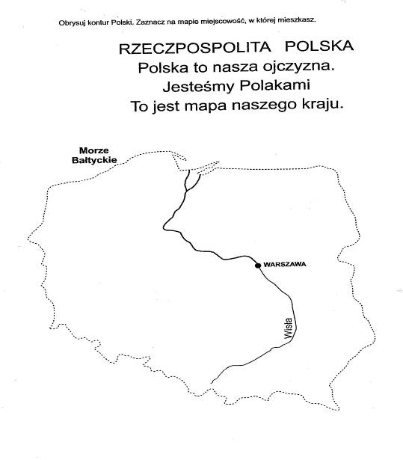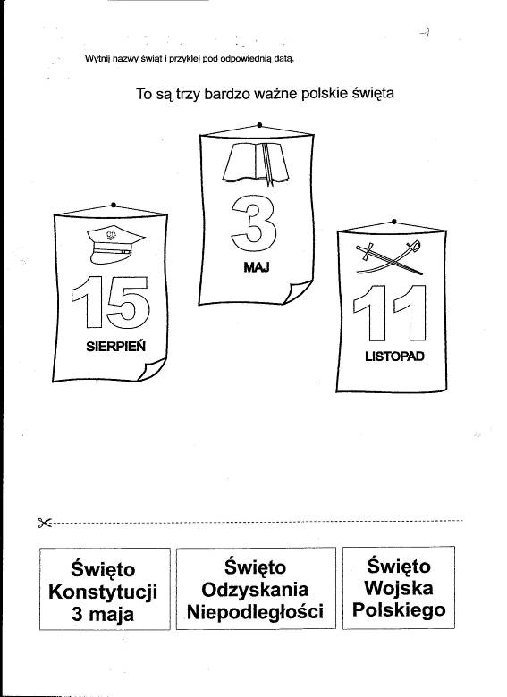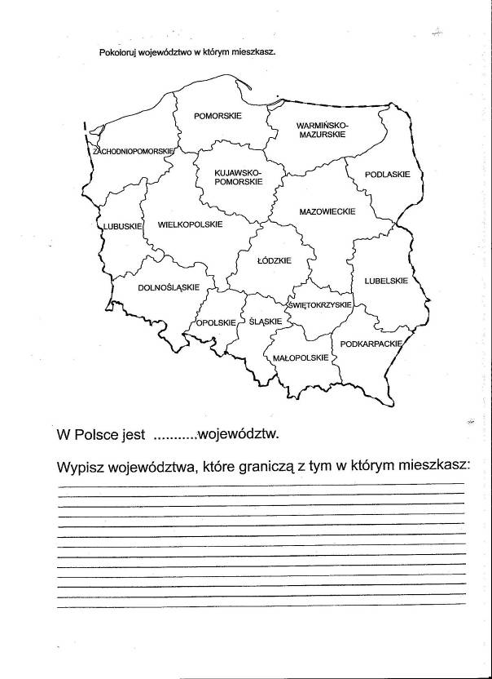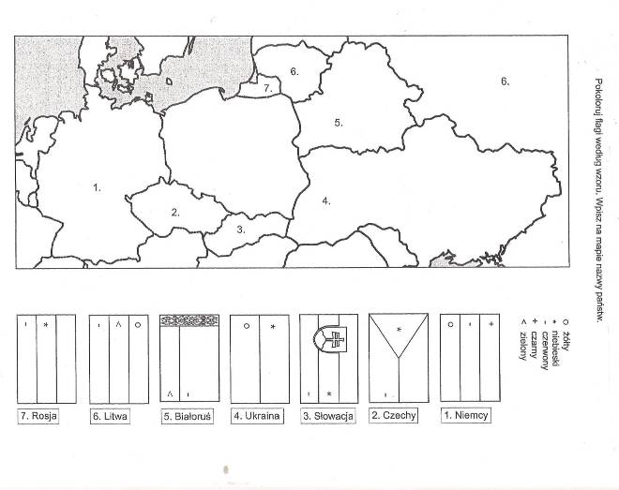

IMIĘ I NAZWISKO UCZNIA………………………………………… KLASA ………

TEST SPRAWDZAJĄCY WIEDZĘ UCZNIÓW Z KLAS IV – VI SZKOŁY PODSTAWOWEJ

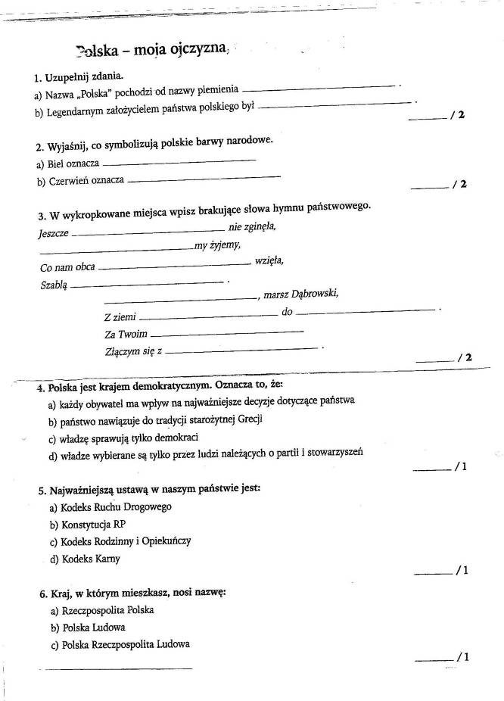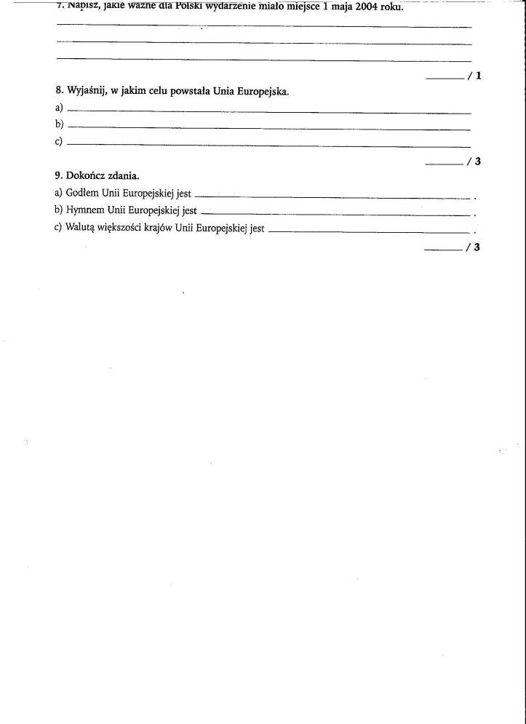

IMIĘ I NAZWISKO UCZNIA………………………………………… KLASA ………

**TEST SPRAWDZAJĄCY WIEDZĘ UCZNIÓW GIMNAZJUM**

* 1. Dlaczego człowiek jest istotą społeczną?

…………………………………………………………………………………..

…………………………………………………………………………………..

* 1. Wymień cztery nauki społeczne.

…………………………………………………………………………………..

* 1. Jakie grupy społeczne określamy jako:

a) małe………………………….

b)duże ……………………..

c)pierwotne ……………….

d)wtórne…………………..

e)formalne…………………..

f)nieformalne…………………

* 1. Na czym polega rola społeczna?

......................................................................................................................................

* 1. Wyjaśnij pojęcia:

1. państwo
2. prawo
3. społeczeństwo
4. obywatel
5. asertywność
6. obywatelstwo
7. naród
   1. Przedstaw okoliczności powstania polskiego hymnu.

………………………………………………………………………………………………

……………………………………………………………………………………………….

* 1. Wymień polskie symbole narodowe.

……………………………………………………………………………………………

* 1. Na czym polega patriotyzm w czasie wojny i w czasie pokoju?

………………………………………………………………………………………….

…………………………………………………………………………………………..

* 1. Wymień cechy państwa demokratycznego.

………………………………………………………………………………………….

…………………………………………………………………………………………..

………………………………………………………………………………………….

………………………………………………………………………………………….

* 1. Przedstaw zadania Samorządu Uczniowskiego.

…………………………………………………………………………………………

* 1. Na czym polega trójpodział władzy w Polsce?

…………………………………………………………………………………..

………………………………………………………………………………….

………………………………………………………………………………….

………………………………………………………………………………….

* 1. Przedstaw 4 zasady funkcjonowania sądów w Polsce.

…………………………………………………………………………………

………………………………………………………………………………..

………………………………………………………………………………..

………………………………………………………………………………..

* 1. Wymień podstawowe obowiązki obywatelskie.

………………………………………………………………………………

………………………………………………………………………………

………………………………………………………………………………

* 1. Przedstaw trzy teorie powstania państw.

……………………………………………………………………………..

……………………………………………………………………………..

……………………………………………………………………………..

* 1. Na czym polega czynne i bierne prawo wyborcze?

……………………………………………………………………………..

……………………………………………………………………………..

…………………………………………………………………………….

…………………………………………………………………………….

IMIĘ I NAZWISKO UCZNIA………………………………………… KLASA ………

**TEST SPRAWDZAJĄCY WIEDZĘ UCZNIÓW LICEUM OGÓLNOKSZTAŁCĄCEGO**

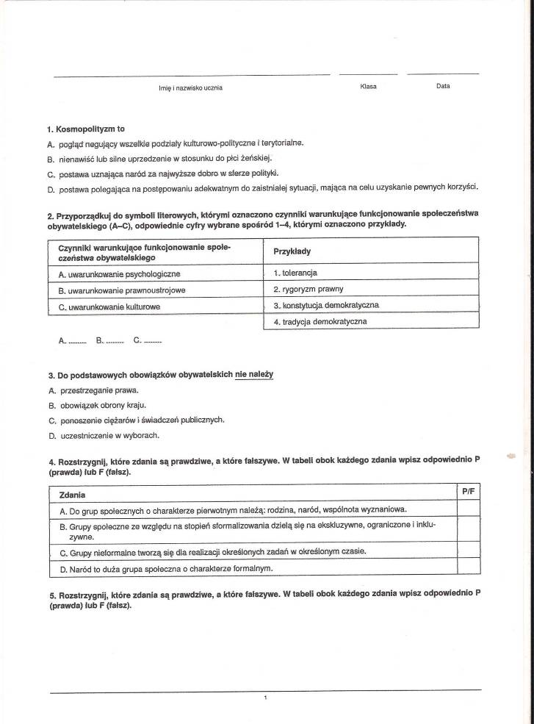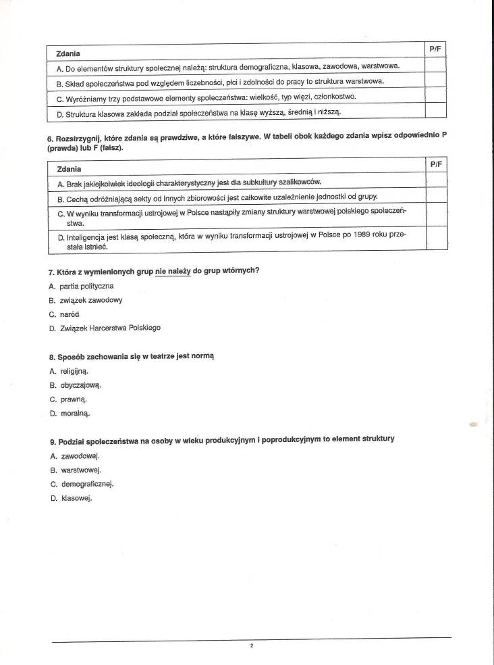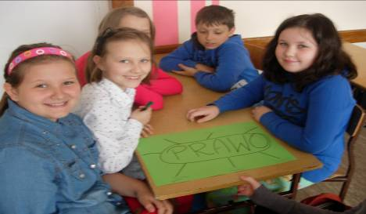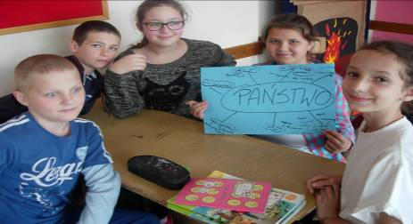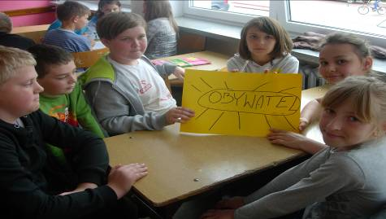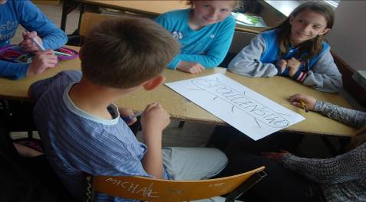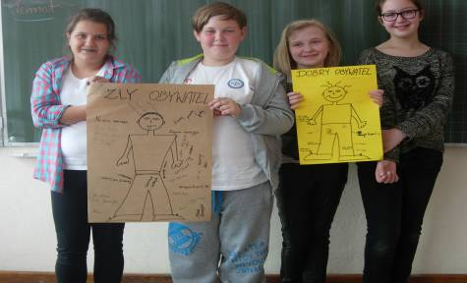

Lekcja pt. *Państwo. Prawo. Społeczeństwo. Obywatel*. (klasa IV b Szkoły Podstawowej)

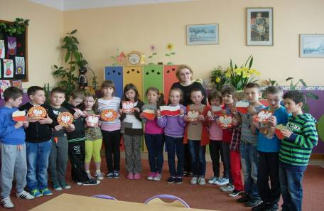

Symbole narodowe wykonane przez uczniów klas I- III Szkoły Podstawowej

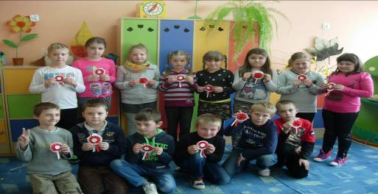

Kotyliony wykonane przez uczniów klas I- III Szkoły Podstawowej

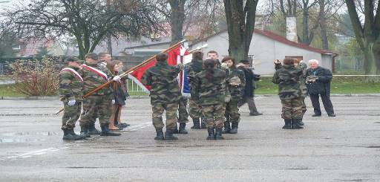

Przysięga uczniów klasy I LO o profilu *przysposobienie wojskowe*

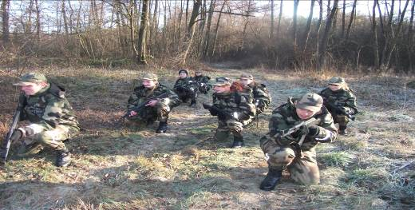

Zajęcia terenowe w klasie I LO o profilu *przysposobienie wojskowe*

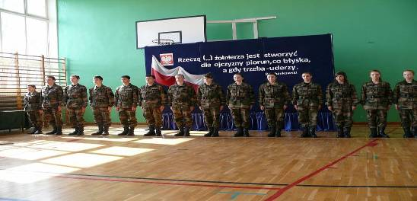

Uroczystość nadania stopni wojskowych naszym licealistom

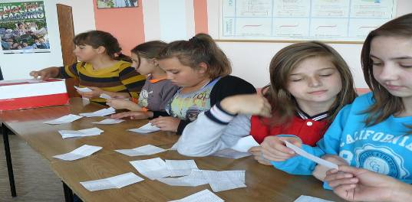

Wybory do Samorządu Uczniowskiego Szkoły Podstawowej

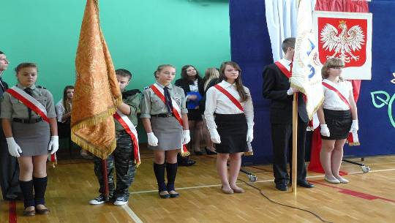

Akademia z okazji Dnia Edukacji Narodowej z udziałem harcerzy

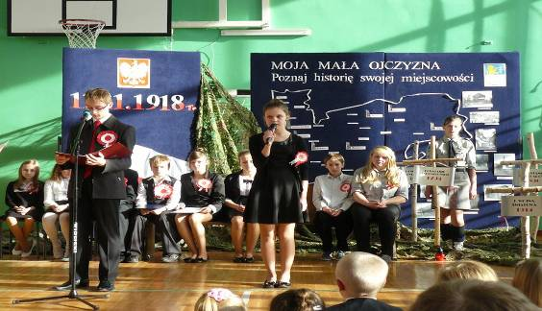

Akademia z okazji Dnia Niepodległości

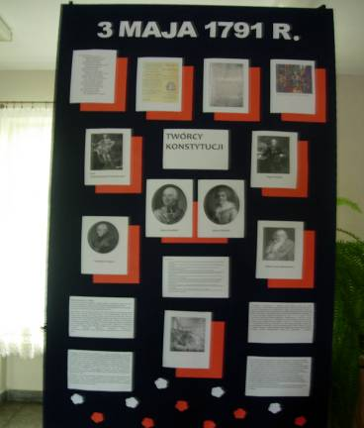

Gazetka upamiętniająca rocznicę uchwalenia Konstytucji Trzeciego Maja

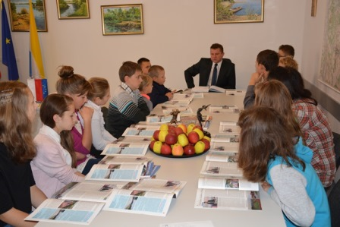

Spotkanie Młodzieżowej Rady Gminy z Wójtem Gminy Józefów nad Wisłą

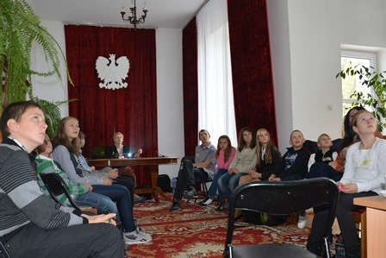

Spotkanie Młodzieżowej Rady Gminy z przedstawicielką fundacji Civis Polonus

**ZADANIE 2**

**Przeprowadzenie szkolnego konkursu nt. *Co powinno się zmienić w Twojej szkole, rodzinie, otoczeniu, by poprawić relacje między ludźmi (nauczyciel-uczeń, dziecko-rodzina, koledzy   
w miejscu zamieszkania, osiedlu, miejscowości)*.**

Uczniowie klas piątych Szkoły Podstawowej im. Adama Mickiewicza w Józefowie nad Wisłą (38 osób) wzięli udział w konkursie plastycznym pod hasłem *Na tropie potrzeb   
i problemów. Co powinno się zmienić w moim otoczeniu?*. Jego rozstrzygnięcie nastąpiło 10 stycznia 2014roku. Opiekę nad konkursem sprawowała p. Salomea Marek, nauczycielka historii i społeczeństwa. Dzieci zwracały uwagę na różnorodne problemy dotyczące relacji międzyludzkich w rodzinie, szkole i grupie koleżeńskiej. Dziesięć najciekawszych, zdaniem wewnątrzszkolnej komisji, prac przedstawiamy poniżej. Z uwagi na duży format większości rysunków i techniczny problem z ich dostarczeniem do jury w nienaruszonym stanie, zdecydowaliśmy się na przesłanie ich fotografii.

Zamieszczamy również zdjęcia z **debaty**, która odbyła się w naszej szkole 17 września 2013roku i poprzedziła konkurs plastyczny. Wzięli w niej udział uczniowie, nauczyciele, rodzice i pracownicy obsługi wszystkich placówek wchodzących w skład Zespołu Szkół Ogólnokształcących w Józefowie nad Wisłą.  
    Najpierw w małych 3-osobowych grupach zastanawialiśmy się nad mocnymi i słabymi stronami szkoły. Potem była możliwość spotkania w szerszym gronie. To pierwsze takie doświadczenie, by przy jednym stole rozmawiali uczniowie, rodzice, nauczyciele   
i pracownicy szkoły o tym, co im się podoba w szkole, a co można by zmienić. Wyniki prac zespołów stały się wytycznymi do stworzenia koncepcji pracy szkoły.

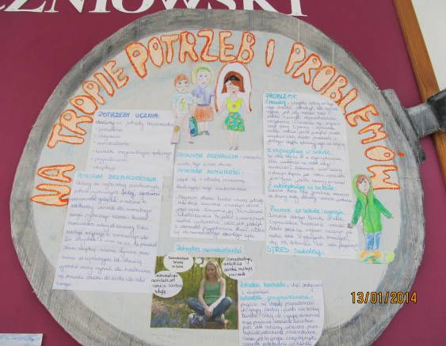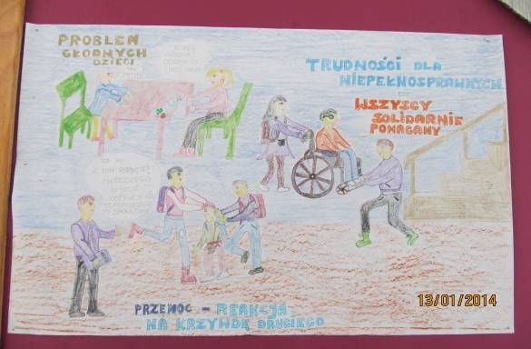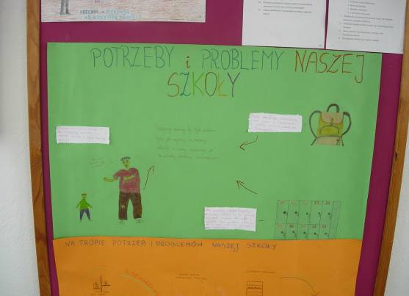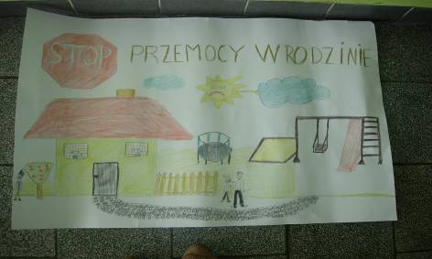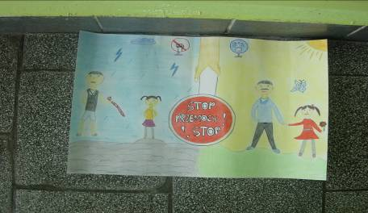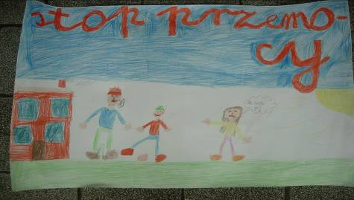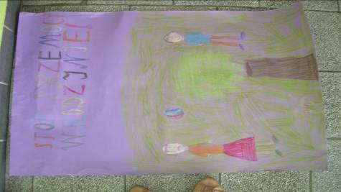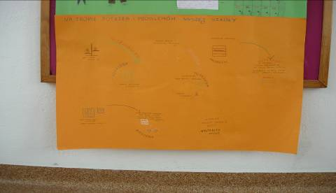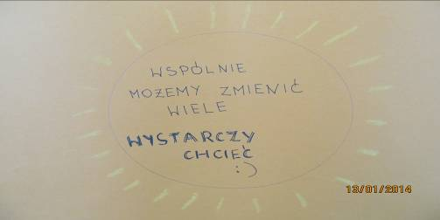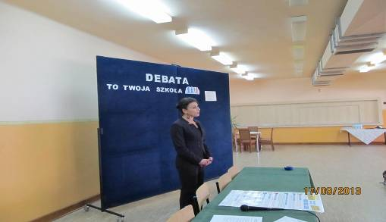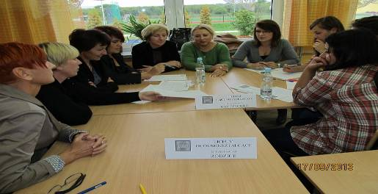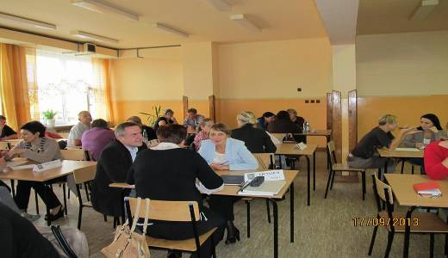

Debata dotycząca mocnych i słabych stron naszej szkoły

**ZADANIE 3**

**Przeprowadzenie spotkań uczniów z przedstawicielami Policji, Straży Pożarnej, Pogotowia Ratunkowego, organizacji społecznych etc. nt. *Bezpieczne zachowanie w szkole, domu, na ulicy; zagrożenia, udzielania pomocy, obrona konieczna itp.* Ocena na podstawie opisu wykonanych przedsięwzięć, sporządzonego przez szkołę i przesłanego do jury pocztą elektroniczną**

W ramach realizacji zadania trzeciego w naszej szkole wykonane zostały następujące przedsięwzięcia:

* **Debata konkursowa pt. *Bezpieczne zachowanie w szkole, w domu, na ulicy*.**

18.02.2014 odbyła się debata konkursowa pt. *Bezpieczne zachowanie w szkole, w domu, na ulicy*. Przygotowali ją chłopcy z klasy II B Gimnazjum pod kierunkiem pana Marka Kotulskiego, nauczyciela wiedzy o społeczeństwie. W dyskusji wzięły udział następujące osoby: dyrekcja szkoły, przedstawiciel Straży Pożarnej, przedstawicielka fundacji Civis Polonus, nauczyciele – eksperci oraz uczniowie klas pierwszych i drugich Gimnazjum (tzw. trójki klasowe). Celem spotkania było wskazanie zachowań zagrażających bezpieczeństwu młodzieży w różnych sytuacjach, analiza ich przyczyn oraz poszukiwanie sposobów unikania takich sytuacji. Uczniowie zaprezentowali analizę ankiet, które przeprowadzili wśród swoich rówieśników i wzięli udział w dyskusji przeprowadzonej z użyciem metody metaplanu. Atrakcyjna forma debaty przyczyniła się do popularyzacji wiedzy prewencyjnej   
w środowisku uczniowskim.

* **Warsztaty z zakresu pierwszej pomocy przedmedycznej**

14 listopada 2014 roku odbyły się warsztaty z zakresu pierwszej pomocy przedmedycznej pod tytułem *Ratować, pomagać, działać*, zorganizowane w ramach współpracy naszej szkoły z Wolontariatem  Studenckim ,,Projektor" (akcja ,,Młody Nobel"). Uczestniczyli w nich uczniowie klasy V a i Vb Szkoły Podstawowej (42 osoby). Zajęcia prowadziły studentki Akademii Medycznej w Lublinie- Małgorzata Matuska (była uczennica naszej szkoły) i Anna Jabłońska oraz Mateusz Iracki - funkcjonariusz Państwowej Straży Pożarnej w Opolu Lubelskim. Tematy poruszane na zajęciach to m. in. resuscytacja krążeniowo - oddechowa, pierwsza pomoc przy ataku padaczki, omdleniu, zadławieniu, krwotokach, sposoby wzywania pomocy, złota godzina, łańcuch życia, sposoby bandażowania ran, zabezpieczenie miejsca wypadku, empatia, bezpieczeństwo ratowników   
i ratowanych. Warsztatowa forma zajęć okazała się bardzo atrakcyjna dla dzieci. Podczas ćwiczeń praktycznych wykorzystano ciekawe pomoce dydaktyczne (fantom, środki pozoracji ran, filmy, maseczki jednorazowe do wentylacji ustnej). Zajęcia przyczyniły się do kształtowania u uczniów pozytywnych postaw prozdrowotnych i prospołecznych. Koordynatorami akcji byli nauczyciele ZSO – Dorota Bis i Piotr Wrona.

* **Spotkania z policjantami**

Od wielu lat nasza szkoła współpracuje z Komendą Powiatową Policji w Opolu Lubelskim, prowadząc działania mające na celu poprawę bezpieczeństwa młodzieży. W tym roku szkolnym zorganizowano cztery spotkania uczniów z policjantami. Podczas nich wykorzystano metody i środki dydaktyczne dostosowane do wieku i możliwości intelektualnych uczestników. Koordynatorami prelekcji byli nauczyciele: Magdalena Toś – Piasecka, Dorota Bis, Maria Jagodzińska i Marek Kotulski.

17 września 2013roku, w ramach programu *Bezpieczna droga do szkoły*, odbyła się prelekcja dla klas pierwszych Szkoły Podstawowej. Rozmowę z dziećmi przeprowadziła sierżant sztab. Sabina Piłat- Kozieł. Uczniowie poznali podstawowe zasady ruchu drogowego i nauczyli się unikać zachowań niebezpiecznych. Otrzymali materiały profilaktyczne (m.in. odblaski)

We wrześniu 2013roku naszą szkołę odwiedził st.asp. Rafał Fittler, specjalista do spraw nieletnich. We wszystkich klasach gimnazjalnych przeprowadził on konwersatoria pt. *Przestrzeganie prawa to obowiązek każdego, także ucznia*. Omówił przyczyny i formy demoralizacji, wskazał kwalifikację prawną czynów zabronionych w świetle *Ustawy   
o postępowaniu w sprawach nieletnich* oraz przedstawił sankcje grożące osobom, które ich dokonują. Przypomniał również o instytucjach, do których można zwrócić się po pomoc, gdy w domu, szkole lub grupie rówieśniczej dzieje się coś niepokojącego.

### 27 marca 2014r. st. asp. Rafał Fittler spotkał się z uczniami klas IV- VI Szkoły Podstawowej, zaś 29 kwietnia z ich młodszymi kolegami z klas I –III. Funkcjonariusz Policji rozmawiał z dziećmi na temat ich bezpieczeństwa w różnych codziennych sytuacjach. Poruszył między innymi tematykę bezpiecznego poruszania się po drogach i chodnikach oraz korzystania z Internetu. Uczniowie dowiedzieli się także o bezwzględnym zakazie wpuszczania do domu nieznajomych oraz przyjmowania od nich słodyczy. Bezbłędnie demonstrowali także „żółwika” – pozycję, którą należy przyjąć w przypadku zaatakowania przez psa. W trakcie spotkania wielokrotnie podkreślano, jak ważna jest znajomość numerów alarmowych.

### Udział w konkursach prewencyjnych organizowanych przez Komendę Wojewodzka Policji w Lublinie

### a) Konkurs Bezpieczeństwa Ruchu Drogowego

### Drużyny z naszego Gimnazjum i Szkoły Podstawowej wygrały eliminacje powiatowe Konkursu Bezpieczeństwa Ruchu Drogowego. Finał w kategorii szkół podstawowych odbył się 21 maja 2014 roku w Łącznej. Nasi uczniowie zajęli III miejsce w województwie. Finał rozgrywek dla gimnazjalistów przeprowadzono 24 maja 2014 roku w Suchowoli. Reprezentanci ZSO zajęli VII miejsce w województwie.

### Uczestnicy konkursu musieli wykazać się znajomością przepisów ruchu drogowego oraz zaprezentować praktyczne umiejętności w zakresie jazdy na rowerze po miasteczku drogowym i torze przeszkód.

b) konkurs wiedzy prewencyjnej ,,Jestem bezpieczny’

Uczniowie Szkoły Podstawowej im. A. Mickiewicza w Józefowie nad Wisłą zwyciężyli w eliminacjach gminnych i powiatowych konkursu i zakwalifikowali się do finału wojewódzkiego. Odbędzie się on 18 czerwca 2014 roku w Lublinie.

Uczestnicy konkursu musieli wykazać się znajomością przepisów związanych z pracą Policji, Straży Pożarnej i Pogotowia Ratunkowego oraz zasad szeroko pojętego bezpieczeństwa (w domu, szkole, na ulicy, podczas prac polowych i odpoczynku). Zaprezentowali także scenkę prewencyjną i projekt koszulki promujący bezpieczeństwo.

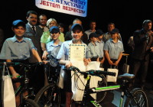

konkurs ,,Jestem bezpieczny”

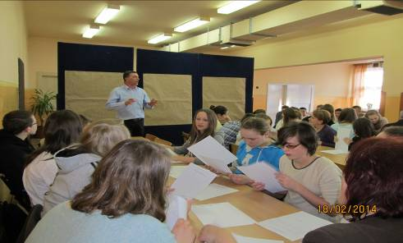

Debata konkursowa pt. *Bezpieczne zachowanie w szkole, w domu, na ulicy*

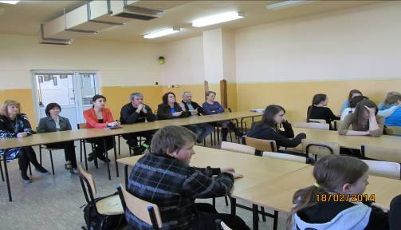

**Debata konkursowa pt. *Bezpieczne zachowanie w szkole, w domu, na ulicy***

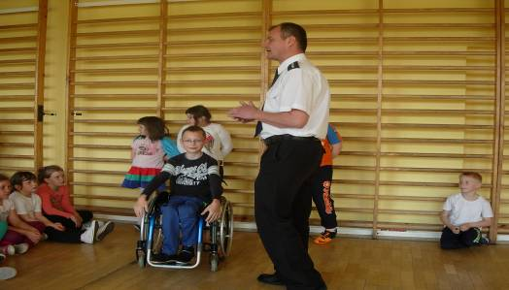

Spotkanie dzieci z klas I – III Szkoły Podstawowej z policjantem

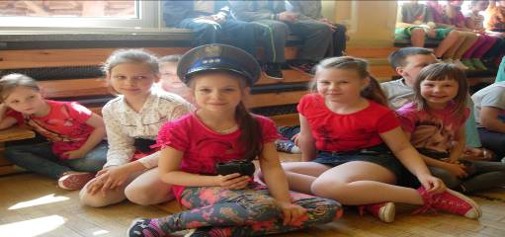

Spotkanie dzieci z klas I – III Szkoły Podstawowej z policjantem

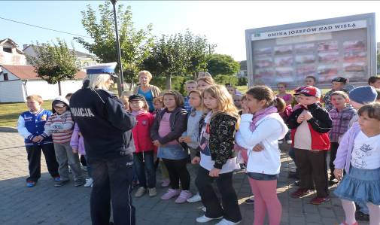

Spotkanie dzieci z klas I – III Szkoły Podstawowej z policjantką na temat przepisów ruchu drogowego

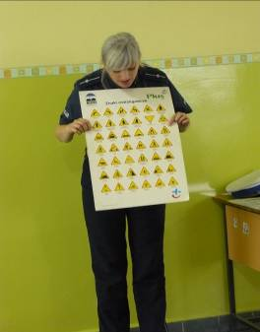

Spotkanie dzieci z klas I – III Szkoły Podstawowej z policjantką na temat przepisów ruchu drogowego

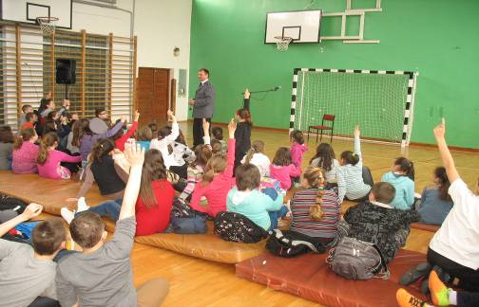

Spotkanie uczniów klas IV – VI Szkoły Podstawowej z policjantem

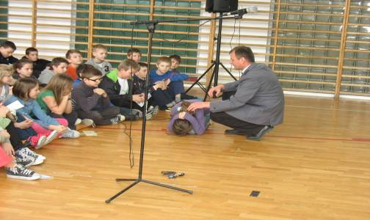

Spotkanie uczniów klas IV – VI Szkoły Podstawowej z policjantem (demonstrowanie tzw. pozycji żółwia, stosowanej do samoobrony w przypadku ataku psa)

**Zadanie 4**

**Przeprowadzenie lekcji we wszystkich klasach IV – VI Szkoły Podstawowej i klasach   
I – III Gimnazjum, podczas godzin wychowawczych na temat: *Prawna ochrona dóbr osobistych człowieka, w tym nietykalności cielesnej, a zwyczaje szkolne.***

**Wykonanie:**

Do zadania 4 przystąpili wszyscy uczniowie klas IV – VI Szkoły Podstawowej   
i Gimnazjum.13.02.2014 wychowawcy klas przeprowadzili zajęcia, których celem było uświadomienie młodzieży, czym jest dobro osobiste człowieka. Zwrócono szczególną uwagę na nietykalność cielesną i godność osobistą. W czasie dyskusji pojawiły się wątki dotyczące relacji chłopców i dziewcząt oraz kultury osobistej. Uczniowie podawali różne przykłady

z życia szkolnego, analizując jednocześnie przyczyny różnorakich zachowań. Uświadamiali sobie, że często niewinne z pozoru zaczepki i żarty mogą prowadzić do agresji słownej,

a nierzadko również fizycznej, co stanowi naruszenie praw człowieka. Uczniowie mogli zapoznać się z *Konstytucją RP, Powszechną Deklaracją Praw Człowieka, Kodeksem Cywilnym i Kodeksem Karnym*.

***Po zakończeniu zadania uczniowie:***

* Znają podstawowe prawa związane z ochroną dóbr osobistych człowieka, w tym nietykalności cielesnej.
* Wiedzą, jakie dokumenty prawne chronią prawa człowieka.
* Potrafią rozpoznać sytuacje i zachowania naruszające godność i dobra osobiste człowieka.
* Rozumieją potrzebę reagowania na przejawy agresji, naruszania godności osobistej i szukania natychmiastowej pomocy.

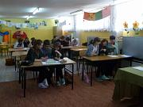

Lekcja w Gimnazjum na temat: *Prawna ochrona dóbr osobistych człowieka, w tym nietykalności cielesnej, a zwyczaje szkolne.*

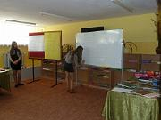

Zajęcia na temat: *Prawna ochrona dóbr osobistych człowieka, w tym nietykalności cielesnej, a zwyczaje szkolne*

**ZADANIE 5.**

**Przeprowadzenie we wszystkich klasach konwersatoriów na temat *Tytoń, narkotyki, dopalacze - jak się przed tym bronić.* Ocena na podstawie informacji przesłanej do jury przez szkołę.**

W ciągu całego roku szkolnego na godzinach wychowawczych we wszystkich klasach poruszane było wielokrotnie zagadnienie profilaktyki uzależnień. Nauczyciele prowadzili zajęcia, wykorzystując scenariusz opracowany przez organizatorów konkursu. Wykorzystywali też własne pomoce dydaktyczne (filmy edukacyjne, prezentacje multimedialne, plansze, gry edukacyjne).

26 marca 2014 r. odbył się w naszej szkole XXI Turniej Wiedzy Profilaktycznej i Wiedzy o AIDS pod hasłem *Bezpieczna szkoła - bezpieczny uczeń*. Jego organizatorem było Szkolne Koło PCK. W rozgrywkach wzięły udział 3- osobowe reprezentacje klas I - III Gimnazjum oraz I – III Liceum . Rywalizacja między zespołami polegała na rozwiązaniu testów wiedzy i krzyżówki tematycznej z zakresu profilaktyki uzależnień i profilaktyki AIDS. Ostatnią konkurencją była prezentacja przygotowanej przez klasę pracy plastycznej – komiksu na temat Bezpieczna *szkoła – bezpieczny uczeń*. Uczestnicy rozgrywek otrzymali nagrody ufundowane przez Gminną Komisję ds. Rozwiązywania Problemów Alkoholowych.

Realizacji zadania służył również konkurs *Jestem bezpieczny*. Od kilkunastu lat nasza szkoła bierze w nim udział i osiąga znaczące sukcesy na szczeblu gminnym, powiatowym i wojewódzkim. Organizatorem konkursu jest Komenda Wojewódzka Policji w Lublinie, współpracująca z Komendą Powiatową Policji w Opolu Lubelskim, Strażą Pożarną, Kasą Rolniczego Ubezpieczenia Społecznego oraz instytucjami samorządowymi. Celem konkursu jest zapoznanie uczniów szkół podstawowych z zasadami szeroko pojętego bezpieczeństwa, problematyką uzależnień, pracą Policji, podstawowymi przepisami prawnymi dotyczącymi dzieci i młodzieży oraz zasadami udzielania pierwszej pomocy przedmedycznej.

W marcu 2014r. przeprowadzony został szkolny etap konkursu, w którym wzięło udział 28 uczniów. Rozwiązywali oni test wiedzy, na podstawie którego wyłoniono trzy laureatki (uczennice klasy IV b, V b i VI b). Dziewczynki te reprezentowały naszą placówkę podczas eliminacji gminnych, które odbyły się 14 kwietnia. Drużyna ZSO wygrała etap gminny i awansowała do etapu powiatowego. Zostanie on rozegrany 23 maja 2014r. w Opolu Lubelskim. Za przygotowanie uczniów do konkursu odpowiedzialni są nauczyciele: Dorota Bis, Maria Jagodzińska i Marek Kotulski.

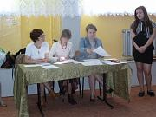

XXI Turniej Wiedzy Profilaktycznej i Wiedzy o AIDS pod hasłem *Bezpieczna szkoła - bezpieczny uczeń*

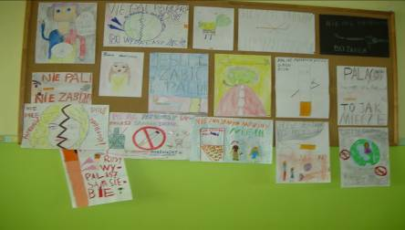

Gazetka związana z profilaktyką uzależnień

**ZADANIE 6**

**Przeprowadzenie we wszystkich klasach konwersatoriów pt. *Kibole, blokersi, grupy podwórkowe – co robić, jeśli rozpoznajesz zagrożenie, jak się bronić przed wciągnięciem do paczki***

Zadanie to zostało zrealizowane głównie na godzinach wychowawczych, lekcjach edukacji dla bezpieczeństwa i wiedzy o społeczeństwie przy pomocy konspektu przygotowanego przez organizatora konkursu. Główne cele zajęć to:

- ocenienie, czy uczeń potrafi określić przyczyny i rodzaj zaistniałego zagrożenia,

- zauważanie problemów społecznych wynikających z działań grupy podwórkowej,

- zrozumienie odpowiedzialności płynącej   
z dokonywania wyborów,

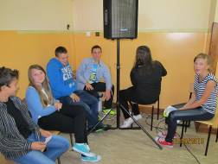

- rozwinięcie umiejętności pracy w grupie,

- rozwinięcie autonomii w rozwiązywaniu problemów.

- podniesienie bezpieczeństwa w szkole i poza nią

Uczniowie w ramach godzin wychowawczych pod nadzorem nauczycieli zapoznali się z pojęciami „kibole”, „blokersi”, „dresiarze”, ,,subkultury”. Młodzież pracowała   
w grupach – zadaniem każdej z nich było utożsamienie się z jedną „paczką” (charakterystyczne cechy ubioru oraz przedmioty). Po prezentacji każdej z grup rozpoczęto dyskusję opartą o analizę przypadku. Następnie wykonano drzewo decyzyjne *– Jak rozpoznać zagrożenia*?.

Wszyscy uczniowie brali również udział w spotkaniach z policjantem i pedagogiem szkolnym, podczas których specjaliści poruszali temat znaczenia zagrożeń płynących ze strony kontaktów z grupą podwórkową (agresywne zachowania, używki, prowokowanie, wywieranie nacisku, poniżanie, wywieranie presji w przypadku rezygnacji z kontaktów   
z grupa, oddziaływanie na psychikę).

Podsumowaniem zajęć było wypełnienie kart ewaluacji przez każdego ucznia. Większość z nich bardzo chętnie brała udział w spotkaniach   
i zajęciach. Z dużym autentyzmem potrafili przekazać sposób zachowania swojej „paczki”. Po zajęciach na pewno wzbogaceni zostali

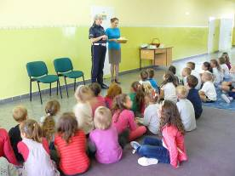

o wiadomości mówiące o dużym zagrożeniu związanym z przynależnością do paczki.

Z pewnością, będą, w razie zagrożenia potrafili być asertywni i nie dać się wciągnąć do tego typu grup.

**ZADANIE 7**

**Przeprowadzenie we wszystkich klasach konwersatoriów pod hasłem *Mój przyjaciel jest inwalidą - jak kształtować podstawy akceptujące niepełnosprawność.* Ocena na podstawie informacji przesłanej do jury przez szkołę.**

W I semestrze w klasach I – III zostały przeprowadzone zajęcia na temat: *Mój przyjaciel jest inwalidą - jak kształtować podstawy akceptujące niepełnosprawność.* W dwóch klasach naszego zespołu są uczniowie niepełnosprawni ruchowo, którzy nie muszą sami zmagać się ze swoimi problemami. Mamy też dzieci niepełnosprawne intelektualnie .Koledzy z klasy zawsze służą im pomocą, ułatwiają poruszanie się po szkole, organizują zabawy, w których wspólnie uczestniczą.

Do realizacji tego zadania wykorzystano konspekt, który został udostępniony przez koordynatora konkursu oraz materiały przygotowane przez nauczycieli. Podczas zajęć zrealizowano założone cele: kształtowanie właściwej postawy wobec osób niepełnosprawnych, bogacenie słownictwa uczniów wokół tematu inwalidztwa, poznanie praw inwalidów,

zaznajomienie z rodzajami inwalidztwa, zapoznanie z portalami internetowymi dotyczącymi

osób niepełnosprawnych.

Uczniowie rozmawiali o niepełnosprawności, opowiadali prawdziwe historie, które dzieją się obok nich. Mówili o smutku, współczuciu i żalu oraz o tolerancji dla niepełnosprawności

Dzięki zajęciom uczniowie zrozumieli, że:

- osoby niepełnosprawne mają takie same prawa, jak sprawni;

- potrzebują, tak jak my wszyscy, przyjaźni i miłości;

- wymagają z naszej strony zrozumienia i tolerancji.

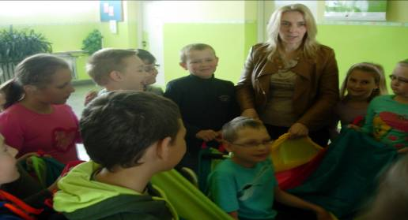

Zajęcia integracyjne w klasie III b Szkoły Podstawowej

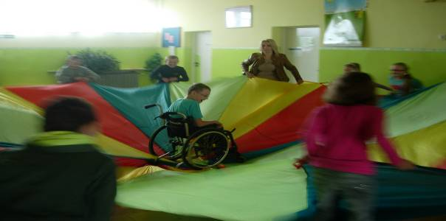

Zajęcia integracyjne w klasie III b Szkoły Podstawowej

**ZADANIE 8**

**Przeprowadzenie we wszystkich klasach konwersatoriów pod hasłem *Nie jesteś sam*. Jak monitorować sytuację osób z otoczenia szkolnego lub środowiskowego, które znalazły się w biedzie, chorobie, stanie sieroctwa społecznego lub „eurosieroctwa"; gdzie szukać pomocy. Wskazany udział przedstawicieli ośrodków pomocy społecznej i pomocy rodzinie, zawodowych kuratorów sądowych.**

Do sprawnego i kompetentnego przeprowadzenia tego zadania zaproszono przedstawicieli Ośrodka Pomocy Społecznej w Józefowie nad Wisłą- panią kierownik Barbarę Piłat wraz z pracownikiem socjalnym, p. Adamem Rędzią. Spotkanie zostało przeprowadzone w dniu 8.05.2014r. Jego uczestnikami byli uczniowie klas IV- VI Szkoły Podstawowej oraz I- III Gimnazjum. Poznali strukturę działania Ośrodka Pomocy Społecznej, zasady przyznawania świadczeń oraz organizowania pomocy w sytuacjach ekstremalnych dla pojedynczych osób lub całych rodzin. Uczniowie poznali inne instytucje, które działają   
w naszej gminie i świadczą pomoc, a mianowicie: Gminną Komisję ds. Rozwiązywania Problemów Alkoholowych i Komisję Interdyscyplinarną ds. Przeciwdziałania Przemocy

w Rodzinie. Pani Piłat zapoznała młodzież z ustawą z dnia 12 marca 2004r. dotyczącą pomocy społecznej. Podczas spotkania uczniowie swobodnie wypowiadali się na temat przyczyn samotności w społeczeństwie oraz o uczuciach ludzi osamotnionych i odrzuconych (biednych, chorych, osieroconych, żyjących w rozbitych rodzinach i w domu dziecka). Wykazali się dużą empatią.

Od września 2013r. w naszej szkole pełniony jest stały dyżur psychologa z Poradni Psychologiczno- Pedagogicznej w Opolu Lubelskim. Z porad psychologicznych korzystają często uczniowie, ich rodzice i nauczyciele.

Problem samotności i odrzucenia jest często poruszany na godzinach wychowawczych.

W wielu klasach wychowawcy zorganizowali sprawnie działającą pomoc koleżeńską. Uczniowie spotykają się po lekcjach i pomagają sobie nawzajem m.in. w odrabianiu prac domowych. Szczególną troską otaczamy w naszej szkole dzieci chore, gorzej radzące sobie z nauką   
i pochodzące z rodzin o trudnej sytuacji życiowej. Sposobem wsparcia było np. przeprowadzenie w I semestrze akcji *Szlachetna paczka* (pomoc materialna dla dzieci, które w tym roku straciły rodziców) oraz akcja zbiórki nakrętek, z których zyski mają być przeznaczone na pomoc naszej uczennicy, dotkniętej ciężką chorobą.

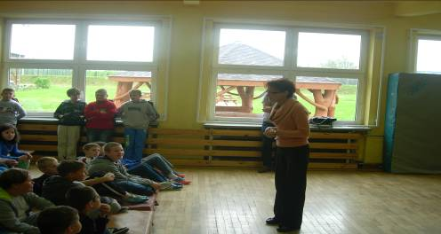

Spotkanie z przedstawicielami Ośrodka Pomocy Społecznej w Józefowie nad Wisłą

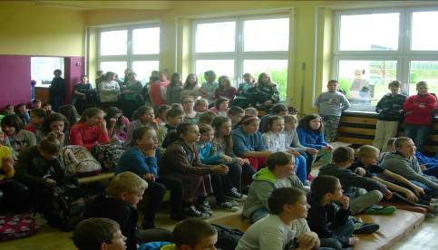

Spotkanie z przedstawicielami Ośrodka Pomocy Społecznej w Józefowie nad Wisłą

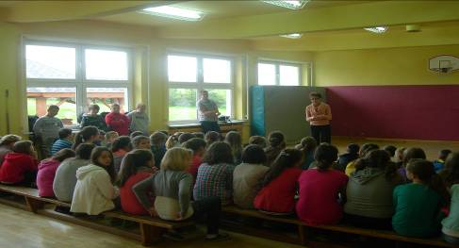

Spotkanie z przedstawicielami Ośrodka Pomocy Społecznej w Józefowie nad Wisłą

**ZADANIE 9**

**Przeprowadzenie konwersatoriów na temat: *Przestrzeganie prawa to obowiązek każdego, także ucznia...* Prezentacja może obejmować podstawowe reguły prawa cywilnego i karnego - w konwencji odpowiedniej dla grup wiekowych, a także tematykę przestępczości nieletnich i wykonywania kar orzeczonych przez sądy dla nieletnich oraz sądy powszechne**

W pierwszym semestrze roku szkolnego 2013 / 2014 naszą szkołę odwiedził st.asp. Rafał Fittler, specjalista do spraw nieletnich Komendy Powiatowej Policj w Opolu Lubelskim. We wszystkich klasach gimnazjalnych przeprowadził on konwersatoria pt. *Przestrzeganie prawa to obowiązek każdego, także ucznia*. Omówił przyczyny i formy demoralizacji, wskazał kwalifikację prawną czynów zabronionych w świetle *Ustawy   
o postępowaniu w sprawach nieletnich* oraz przedstawił sankcje grożące osobom, które ich dokonują. Przypomniał również o instytucjach, do których można zwrócić się po pomoc, gdy w domu, szkole lub grupie rówieśniczej dzieje się coś niepokojącego.

Zagadnienia związane z sytuacją prawną nieletnich były szczegółowo omawiane na lekcjach wiedzy o społeczeństwie w Gimnazjum i Liceum oraz podczas godzin wychowawczych. Znalazły się również w tematyce konkursu wiedzy prewencyjnej ,,Jestem bezpieczny” dla uczniów klas IV – VI Szkoły Podstawowej.

**ZADANIE 10**

**Wykonanie dowolnego zadania wg tematyki wybranej przez uczestniczącą w konkursie szkołę, dotyczącego kwestii bezpiecznej szkoły lub bezpieczeństwa uczniów.**

W ramach realizacji zadania 10 pracowników i uczniowie Zespołu Szkół Ogólnokształcących w Józefowie nad Wislą podjęli się organizacji Dnia Rodziny pod hasłem ***Bezpieczna szkoła. Bezpieczny uczeń***. Odbył się on w niedzielę, 1 czerwca 2014 roku. Festyn środowiskowy przygotowaliśmy we współpracy z następującymi podmiotami:

- Ochotnicza Straż Pożarna w Józefowie nad Wisłą

- Komenda Powiatowa Policji w Opolu Lubelskim

- Agencja Artystyczna ,,STOPART”

- Szkolne Koło Ligi Obrony Kraju

- Gminna Biblioteka Publiczna

**Dzień Rodziny odbył się według następującego programu:**

1. Spektakl*Bezpieczne przygody Myszki Miki i Kaczora Donalda* przygotowany przez Agencję Artystyczną STOPART.
2. Pokaz ratownictwa medycznego zaprezentowany przez Ochotniczą Straż Pożarną   
   w Józefowie nad Wisłą.
3. Kopciuszek - spektakl w wykonaniu uczniów Szkoły Podstawowej
4. *Jestem bezpieczny* – scenka prewencyjna w wykonaniu uczniów Szkoły Podstawowej.
5. Konkursy czytelnicze .
6. Rodzinne zawody sportowe.
7. Turniej szachowy i warcabowy.
8. Turniej strzelecki.
9. Gry i zabawy , malowanie buzi, robienie zwierzaków z baloników, kącik zabaw dla maluchów.

Dzień Rodziny jest festynem środowiskowym, który w naszej szkole zorganizowaliśmy po raz dziesiąty. Jak co roku, zgromadzili się na nim uczniowie, nauczyciele, rodzice, przedstawiciele władz samorządowych i instytucji działających na terenie gminy. Impreza przyczyniła się do popularyzacji wiedzy na temat szeroko pojętego bezpieczeństwa oraz integracji środowiska lokalnego.

ZDJĘCIA Z FESTYNU ,,DZIEŃ RODZINY”

